Curriculum Profissional 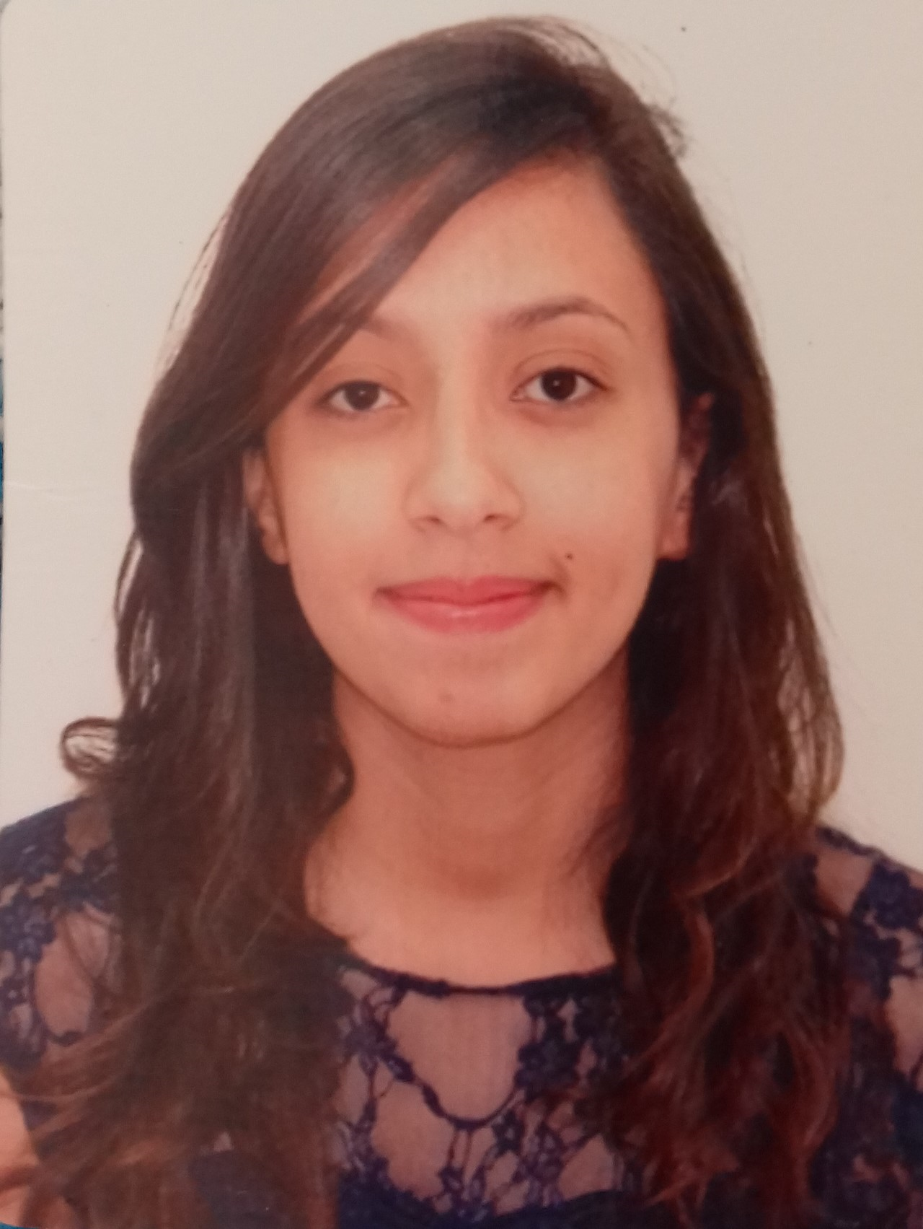

**Nome**: Letícia Moreira de Carvalho

**Endereço**: QS 01 Conjunto 06 - condomínio 23

**Bairro:** Riacho Fundo II

**Nacionalidade**: Brasileira

**Estado Civil:** Solteira

**Idade:** 19 anos

**E-mail**: [leemoreira9@gmail.com](mailto:leemoreira9@gmail.com)

**Telefone:** (61) 98450-3567

**Cargo Pretendido:** A disposição da empresa.

**Objetivo**

Fazer parte do quadro de funcionários desta empresa, contribuindo com as minhas responsabilidades, conhecimentos técnicos e compromisso para somar com o bom desempenho da referida empresa.

**Formação Acadêmica**

Ensino Médio Completo;

Cursando Curso Tecnólogo em Gestão Hospitalar – Faculdade LS;

**Cursos**

Informática Básica;

Inglês Básico;